Все действия выполнены в Git Bash

1. git init – команда для создания пустого репозитория Git;

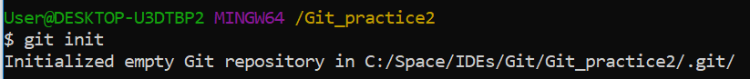

1. ls -la – команда используется для того, чтобы убедиться, что репозиторий создан;

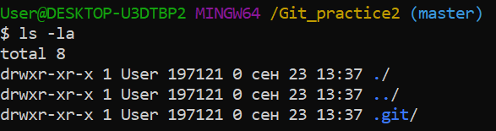

1. git status – команда для проверки статуса репозитория, отобража.щая, на какой ветке находится пользователь;

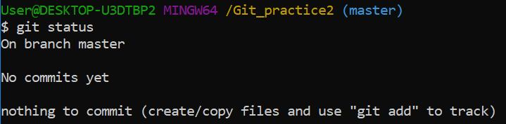

1. touch readme.txt (touch + название файла) – команда для создания текстового документа в репозитории;



1. nano readme.txt (nano + название файла) – команда для введения или изменения текста в определенном файле. Для того, чтобы сохранить изменения и выйти нужно нажать клавиши Ctrl+X, а затем нажать “Y” и Enter;

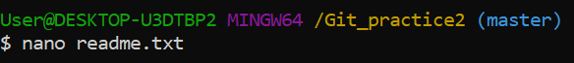

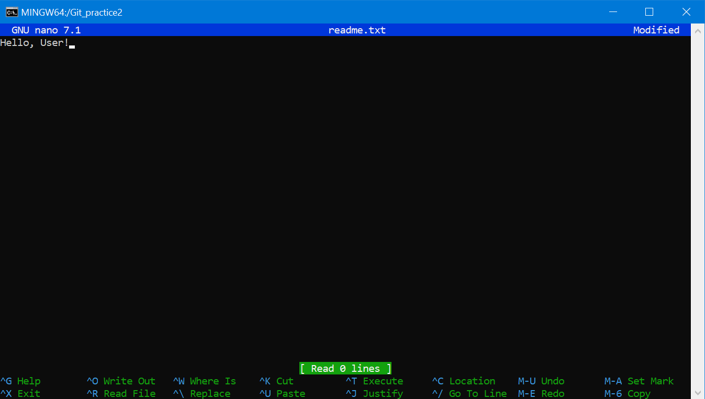

Используем git status для фиксации изменений.

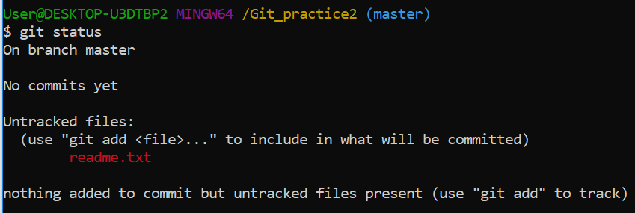

1. git add readme.txt (git add + название файла) – команда для отслеживания файла.



После вводим команду git status для проверки статуса нового файла.

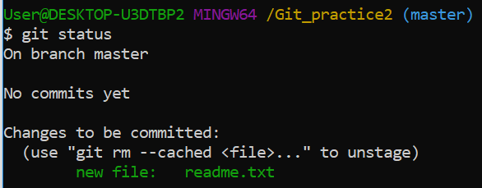

1. git commit -m “First file” (“комментарий”) – команда для фиксации статуса;

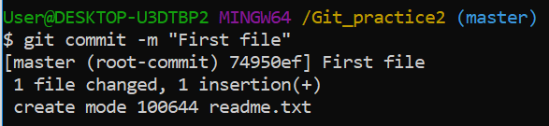

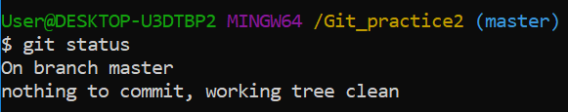

1. Необходимо выполнить команду nano для изменения текста в файле. Далее выполнить команду git status. После проверки статуса замечены изменения и отмечены красным цветом. Необходимо снова использовать команду git add;

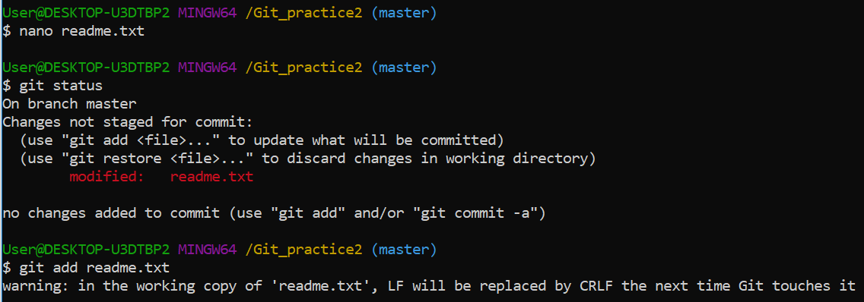

1. git add ‘*.txt’ – команда для добавления всех файлов формата ‘.txt’. Необходимо набрать команду git status для проверки добавления файлов;

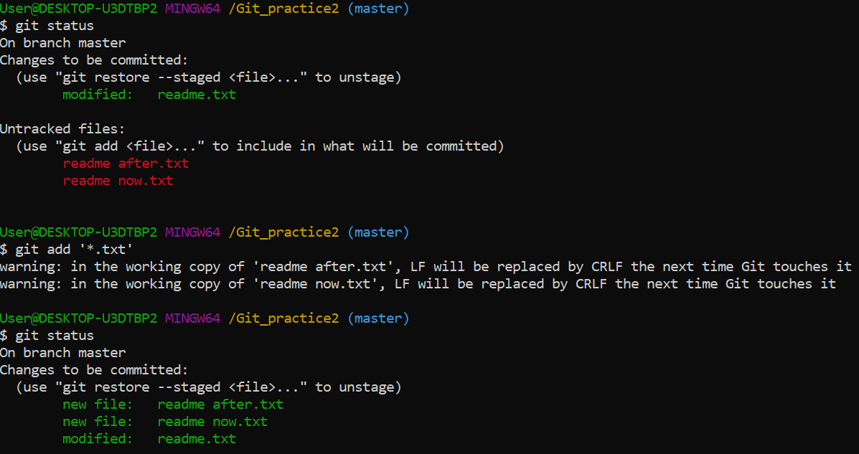

1. Фиксация и комментирование с помощью команды git commit -m;

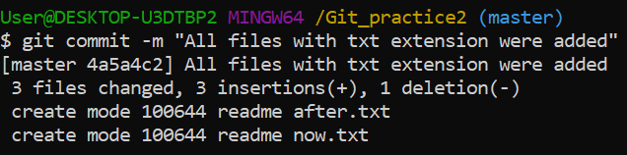

1. git log – команда, позволяющая просмотреть историю всех фиксаций;

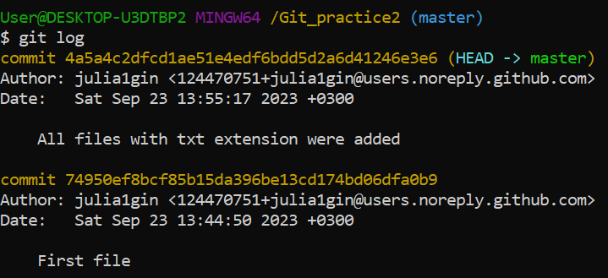

1. git log --summary – команда делает то же, что и git log, но с большим количеством деталей;

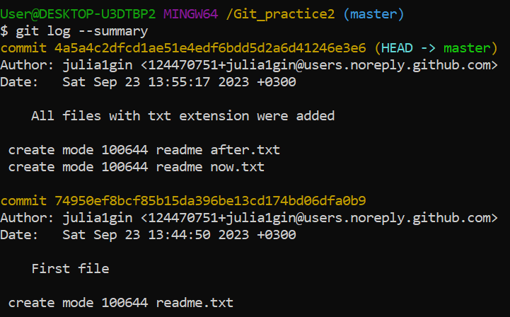

1. git remote add origin + ссылка на репозиторий – команда, позволяющая добавить удаленный репозиторий

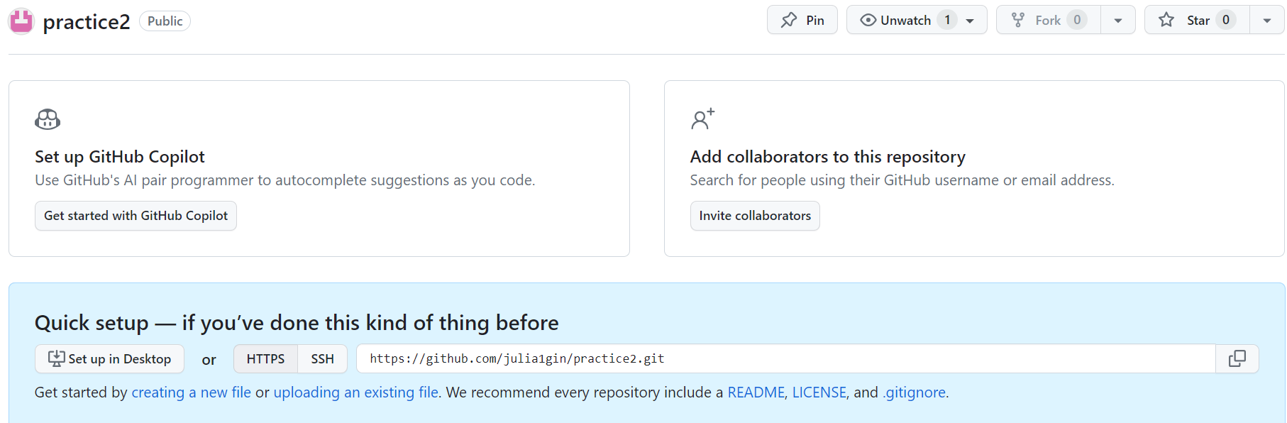



1. git push -u origin master (git push -u + имя репозитория + название ветки) – команда, позволяющая выгружать файлы в удаленный репозиторий;

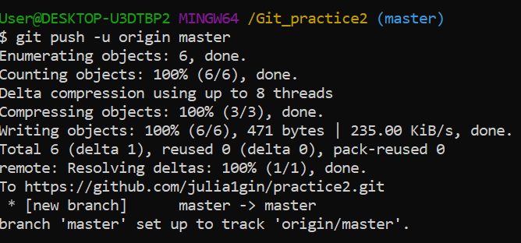

1. git pull origin master (git pull + имя репозитория + название ветки) – команда, позволяющая узнать последние изменения в удаленном репозитории. В данном случае в файле readme.txt была произведена замена слова, о чем сообщают последние две строки;

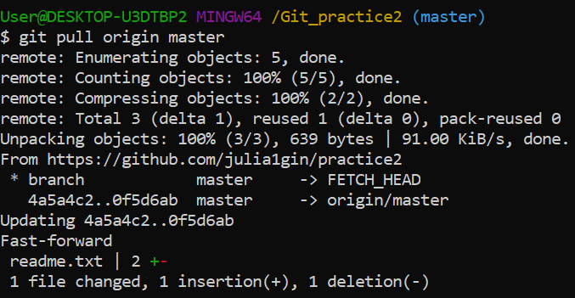

1. Для начала при помощи команды nano необходимо совершить изменения в файле. Затем ввести команду git diff HEAD, которая позволит увидеть различия между зафиксированной и нынешней версией файла;

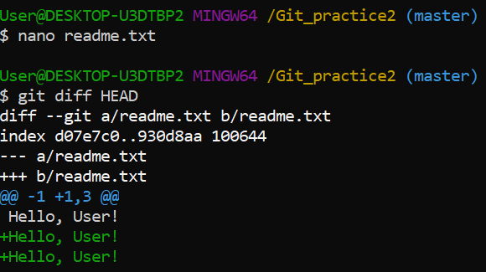

1. mkdir + название каталога – команда, добавляющая каталог. После необходимо добавить файл, используя команду touch + название папки/название файла. Далее проверка статуса;

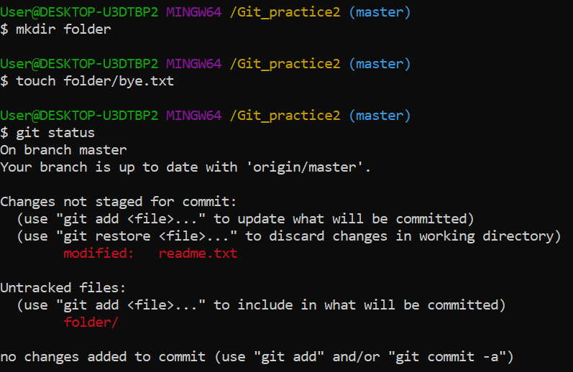

1. git diff --staged – команда, позволяющая сравнить состояние репозитория с тем, каким он был до изменений;

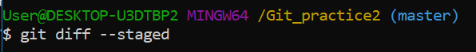

1. git reset + название каталога – команда, позволяющая отменить изменения;

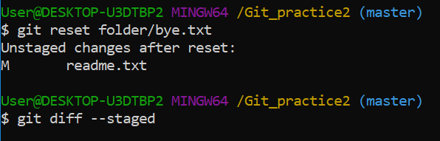

1. git checkout -- + имя файла – команда, позволяющая вернуть файл в первоначальное состояние;

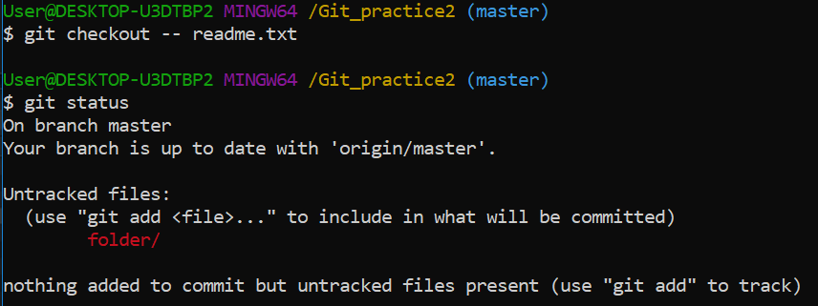

1. cat + имя файла – команда, выводящая изначальный текст файла в консоли;

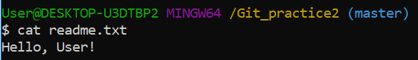

1. git branch + название ветки – команда, позволяющая создать новую ветку. Команда git branch позволяет узнать, в какой ветке сейчас находится пользователь;

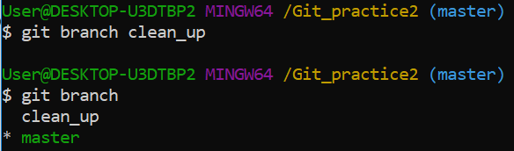

1. git checkout + название ветки – команда, позволяющая переключиться на другую ветку;

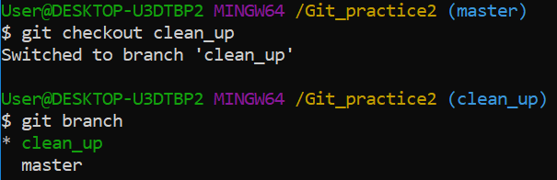

1. rm -r + название каталога – команда, позволяющая удалить каталог и его файлы данной ветки. После удаления необходимо зафиксировать изменения;

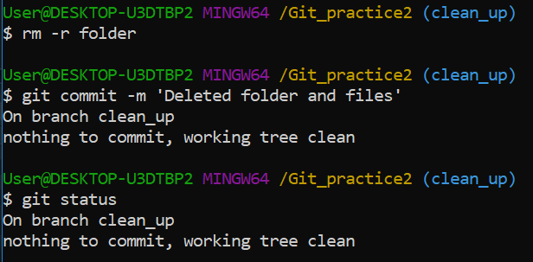

1. git merge + имя ветки – команда слияния двух веток;

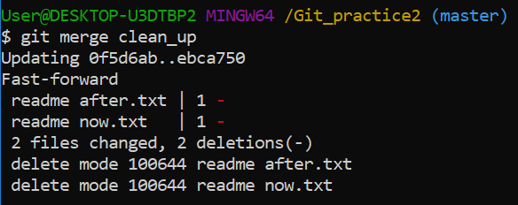

1. git branch -d + название ветки – команда, позволяющая удалить ненужную ветку;

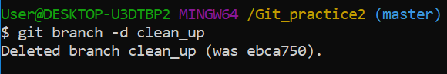

1. git push – команда, позволяющая загрузить изменения в удаленный репозиторий;

